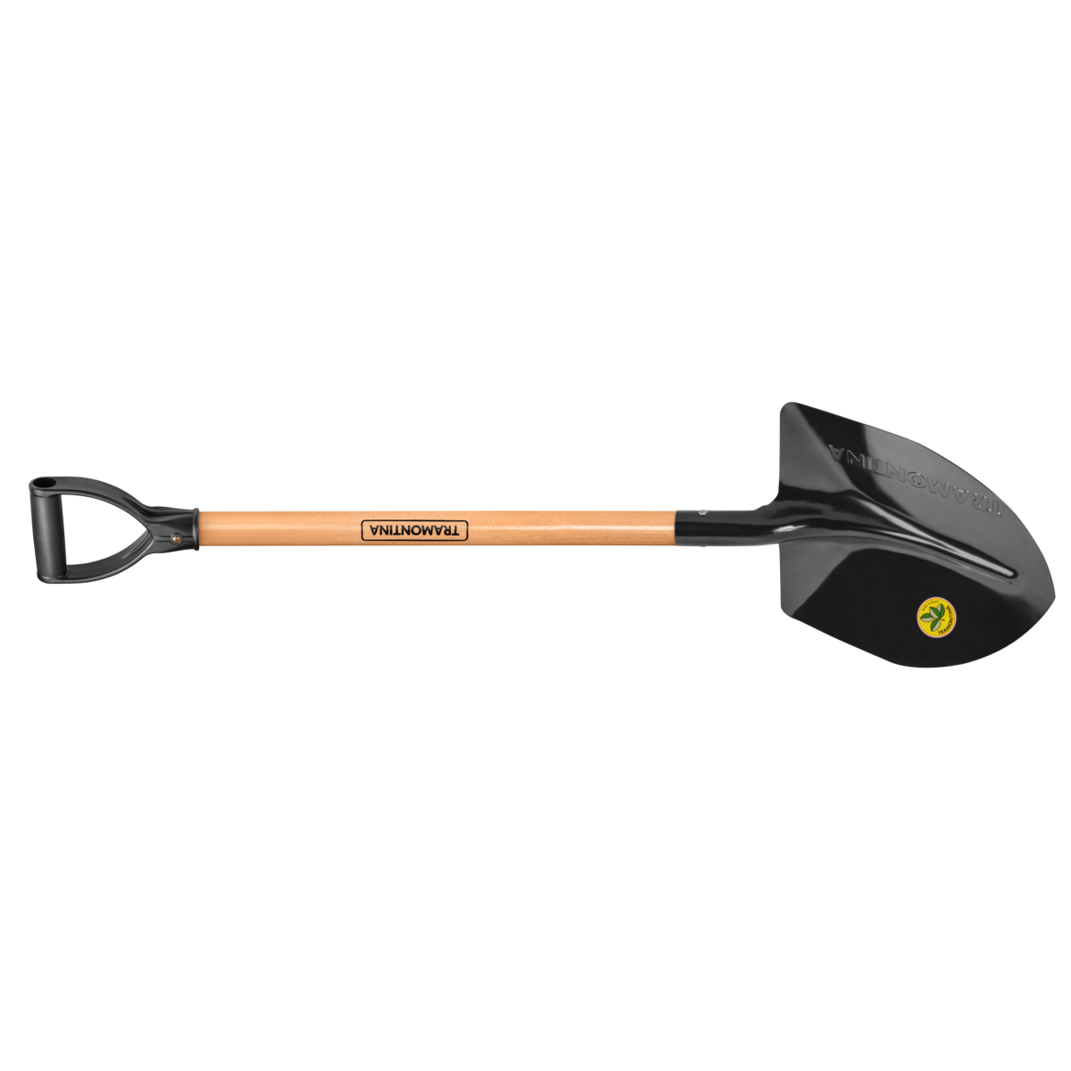

ANIBAL GUERRA HUACHAMBE

Certificado Laboral

Se Certifica a: BRIAN JOEL VIZA CCAPA por haber laborado desde el 02.08.1966 hasta el 10.05.1993, siendo su ultimo cargo ADMINISTRADOR.

Durante el desarrollo de sus actividades, fue felicitado en reiteradas oportunidades, distinguiendose por su puntualidad, honradez y dedicacion exclusiva a las labores encomendadas.

Se le extiende para los fines del caso.

LIMA, 10 DE MAYO DE 1993

...........................................

ANIBAL GUERRA HUACHAMBE